Universidad de Montevideo

Sistemas Lineales II – 2017.

Practica de Laboratorio

Introducción:

* El presente documento describe la guía del trabajo de práctica de laboratorio que deberá hacer para cumplir con la recuperación de dos clases.
* El trabajo consta de dos partes: un trabajo en el Laboratorio de Telemática y un informe de la practica. El trabajo en el Laboratorio se deberá coordinar la fecha de realización por equipo. El informe deberá entregarse indefectiblemente la semana del 15 de mayo.
* El trabajo podrá realizarse en equipos de hasta tres participantes.

Trabajo de Laboratorio

1. el trabajo en el laboratorio consta de la construcción y análisis de dos situaciones problemáticas compuestas por circuitos:
   1. Un análisis de circuitos RC y RL
   2. Un análisis del Teorema de Superposición y del Teorema de Thèvenin
2. Las situaciones planteadas deberán ser resueltas teóricamente en forma previamente a su construcción práctica.
3. En el laboratorio se dispondrá de los siguientes elementos:
   1. fuentes independientes de tensión y de corriente
   2. fuentes variables en frecuencia con forma de onda sinusoidales, cuadrada y triangulares
   3. resistencias
   4. condensadores
   5. bobinas
   6. llaves
   7. protoboards
   8. materiales para elaborar circuitos impresos (pertinax, percloruro, etc.)
   9. soldador, estaño
   10. osciloscopio

Preparación teórica

CIRCUITOS RC y RL

Resolver en forma teórica la expresión temporal del voltaje en el condensador vC(t), voltaje en la bobina vL(t)y la intensidad que circula en la malla i(t) para una fuente de tensión de continua de valor E, según se muestra en la figura, utilizando la teoría de análisis de circuito en el dominio del tiempo, y luego resolverlo utilizando la transformada de Laplace

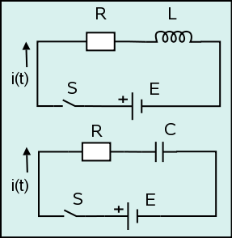

TEOREMA DE SUPERPOSICION

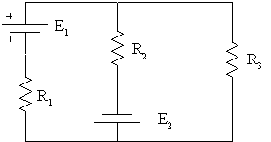

Plantear el desarrollo teórico del circuito de la figura anterior, aplicando el teorema de superposición. Los datos son los siguientes:

E1 = 15V, E2=10V, R1= 1 K; R2=5K; R3= 10K

TEOREMA DE THÈVENIN, NORTON E IMPEDANCIA VISTA

Calcular la impedancia vista Zab del siguiente circuito



Calcular los equivalentes de Thèvenin y Norton del circuito, esquematizando ambos resultados.

**Informe**

El informa a entregar deberá tener al menos los siguientes capítulos:

1. Introducción
2. Resolución teórica de las situaciones planteadas
3. Descripción del trabajo practico
4. Principales resultados observados
5. Conclusiones